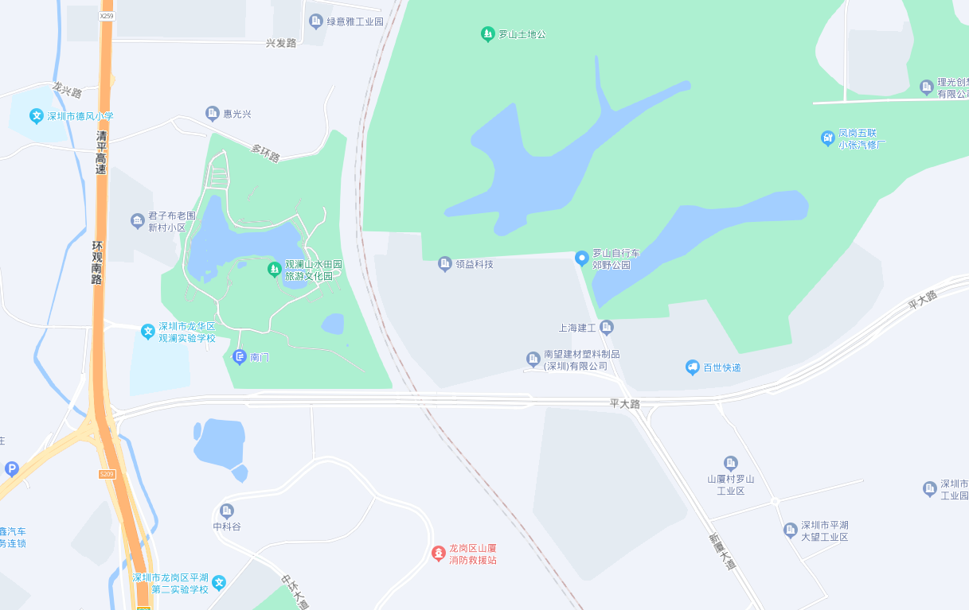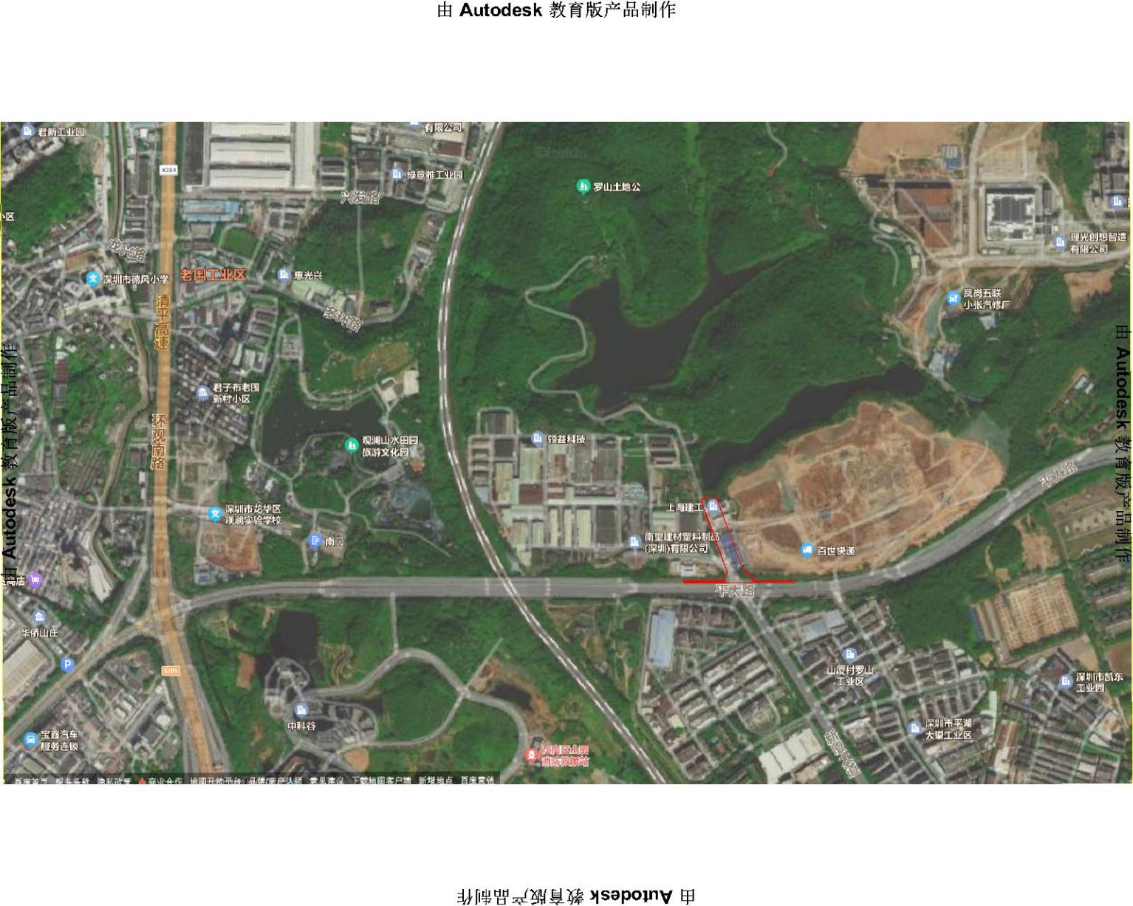

平湖街道平大路和新厦大道交会处西侧

**项目位置**

**位置示意图**

**平面示意图**

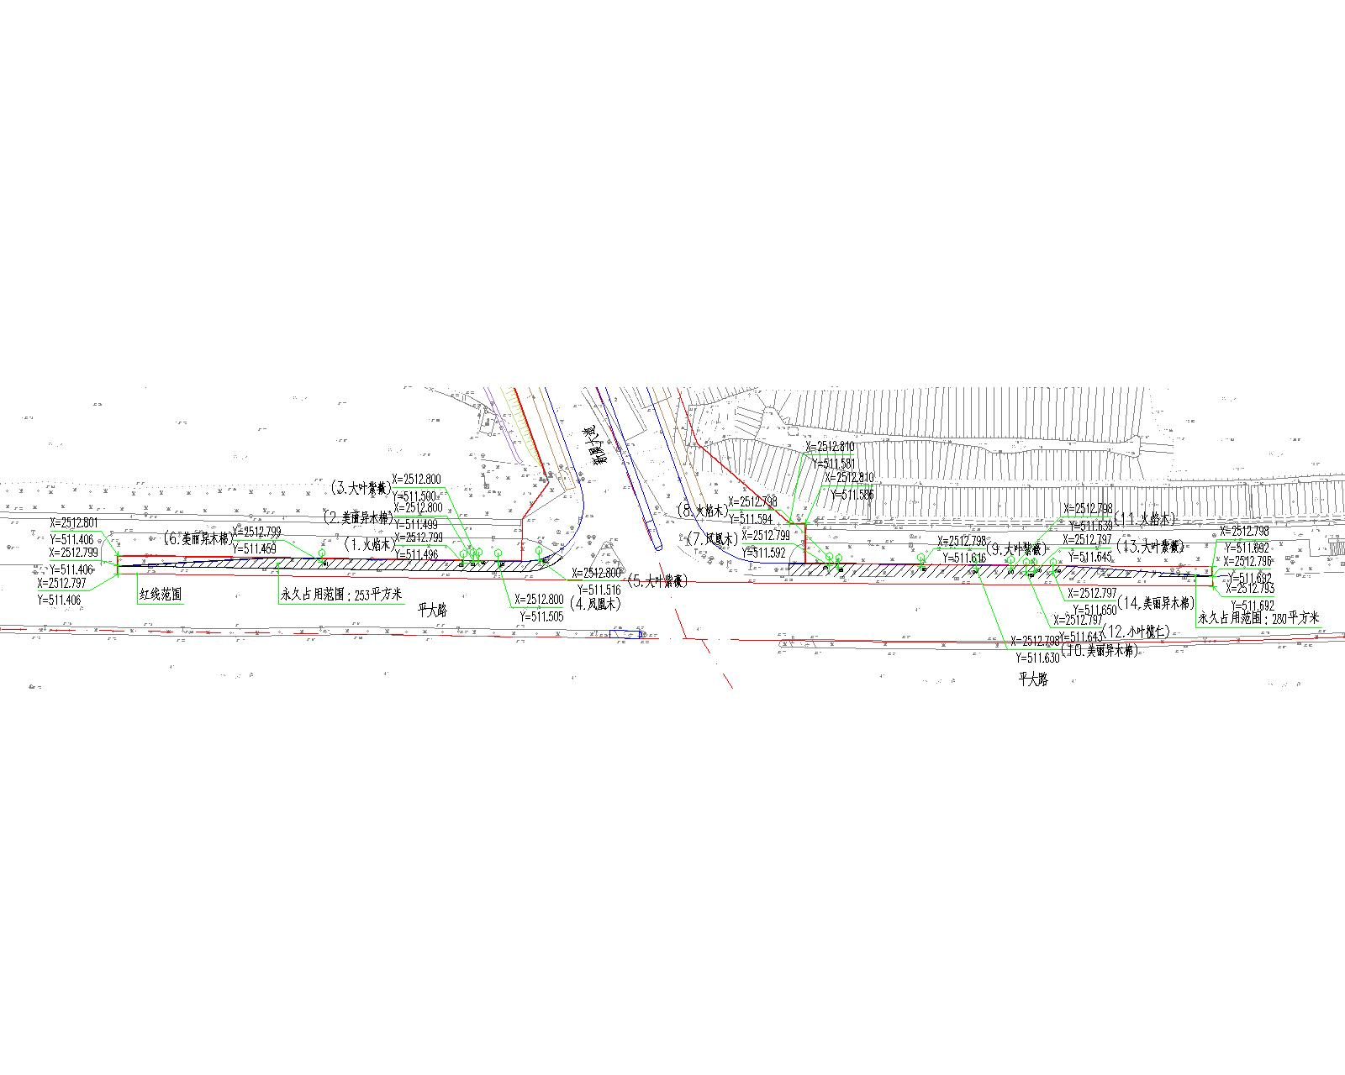

**位置示意图：深圳市坪山区龙田街道南布社区**

**燕子岭四路与银岭路交会处东北侧**

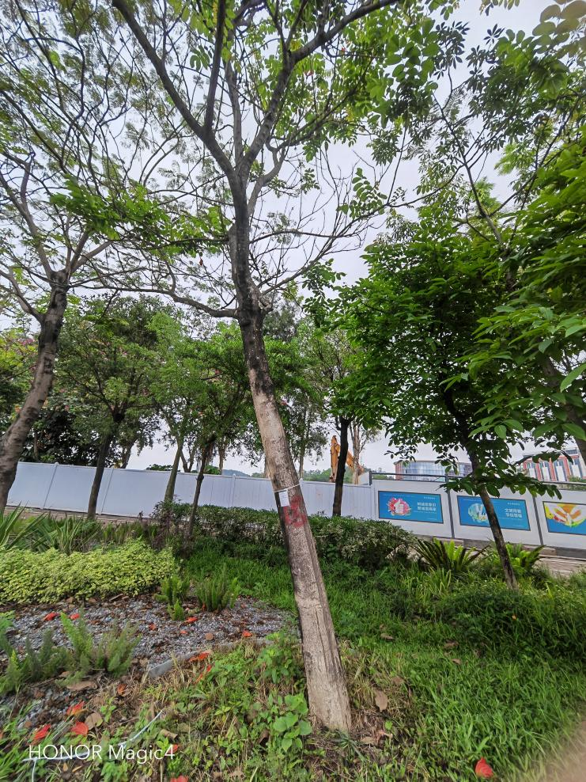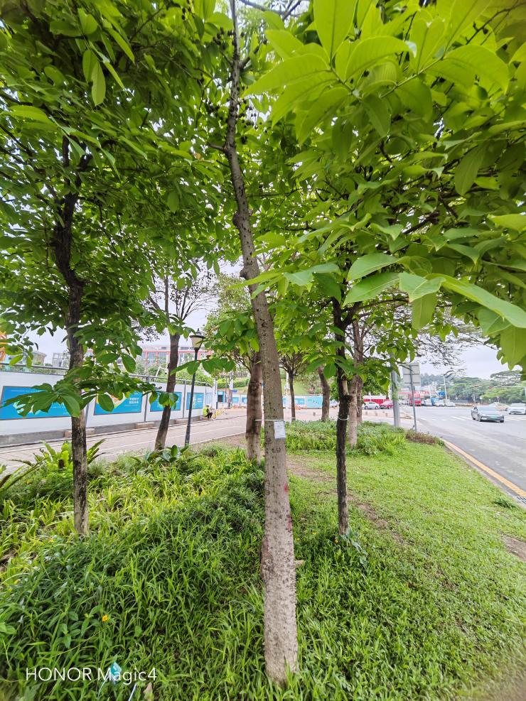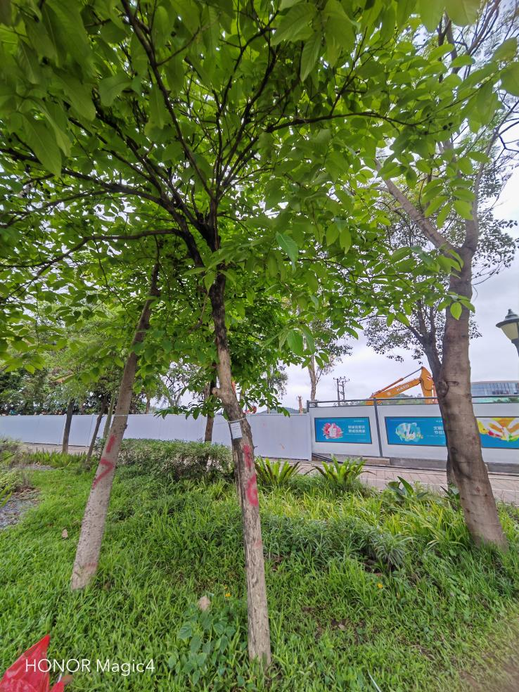

**美丽异木棉4株**

**大叶紫薇4株**

**火焰木3株**

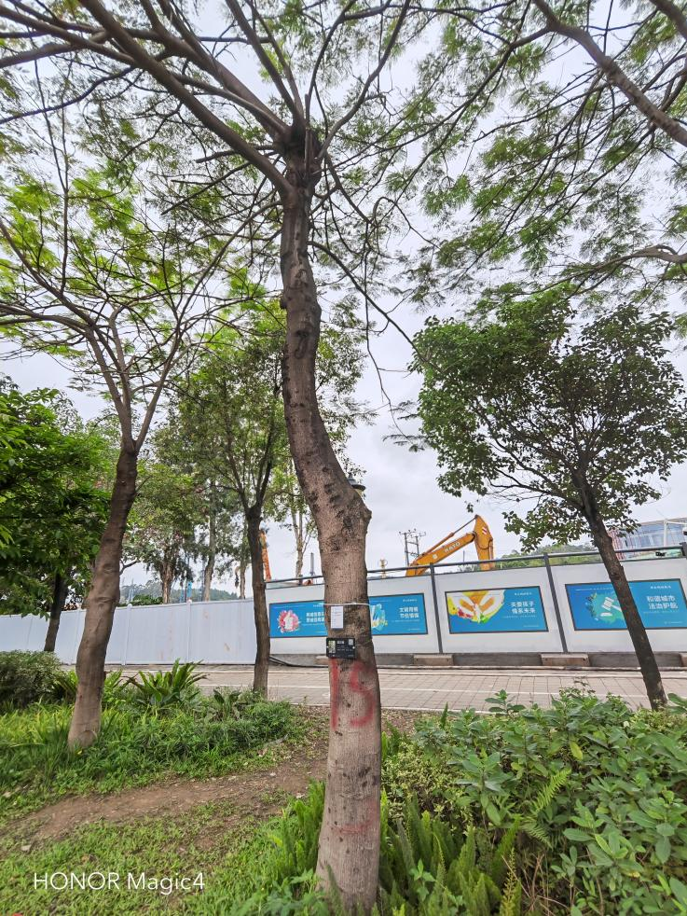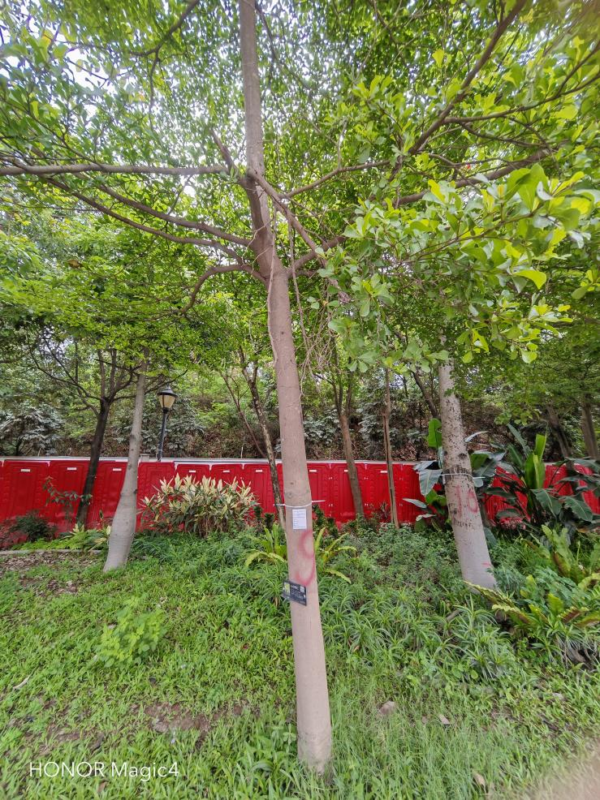

**凤凰木2株**

**小叶榄仁1株**